Aanbiddingcursus Dag 1

Les 1. Wat is aanbidding vanuit de Bijbel

1) Aanbidding in de Bijbel betekent niet alleen liedjes zingen
Romeinen 12:1-2
Ik vermaan u dan, broeders, met beroep op de barmhartigheden Gods, dat gij uw lichamen stelt tot een levend, heilig en Gode welgevallig offer: dit is uw redelijke eredienst. 2En wordt niet gelijkvormig aan deze wereld, maar wordt hervormd door de vernieuwing van uw denken, opdat gij moogt erkennen wat de wil van God is, het goede, welgevallige en volkomene.

Als je alleen liedjes zingt, maar niet doet wat er gezongen wordt, of niet meent wat je zingt, dan heeft het geen waarde. Maar als je zingt en bid en uitspreekt, door liederen en gezangen heen, wat je voor God mag doen, dan is dat heerlijk en geeft het moed. En dan is het lied een kado aan God (Bijvoorbeeld Opwekking 648 Levende offers)

Doen + Zingen = Kado aan God

2) God houdt ervan als we de Waarheid zingen

Johannes 4:21-24
21 Jezus zeide tot haar: Geloof Mij, vrouw, de ure komt, dat gij noch op deze berg, noch te Jeruzalem de Vader zult aanbidden. 22Gij aanbidt, wat gij niet weet; wij aanbidden, wat wij weten, want het heil is uit de Joden; 23maar de ure komt en is nu, dat de waarachtige aanbidders de Vader aanbidden zullen in geest en in waarheid; want de Vader zoekt zulke aanbidders; 24God is geest en wie Hem aanbidden, moeten aanbidden in geest en in waarheid.

God wil graag dat we zingen, musiceren en aanbidden uit een puur en oprecht hart. Dan kan de Heilige Geest ons aanraken en door ons heen werken voor een ieder aanwezig. Ben jij open voor de inspiratie van de Heilige Geest in je leven, in de aanbidding voor God en in de muziek?

Vraag eens aan de Here welke liederen er gezongen moeten worden in de dienst waar je komt
Ga hier even voor zitten en schrijf op welke liederen er in je gedachten komen
Neem dan ook in gebed mee de volgorde

Begin met lofprijs: (Grootmaken, juichen, samen blij bij God komen)
en ga dan richting aanbidding (Intimiteit met God, Hem danken voor wie Hij is en Hem liefhebben met woorden uit jouw hart.

3) Aanbidding is doen waar jij voor gemaakt bent
Efeze 2:10
8Want door genade zijt gij behouden, door het geloof, en dat niet uit uzelf: het is een gave van God; 9niet uit werken, opdat niemand roeme.
10Want zijn maaksel(Meesterwerk) zijn wij, in Christus Jezus geschapen om goede werken te doen, die God tevoren bereid heeft, opdat wij daarin zouden wandelen.

God heeft jouw bedacht en bedoeld om voor Hem te leven. Als jij een kind van God bent geworden, dan heeft Hij een prachtig plan met jouw leven wat Hij je graag wil vertellen. God noemt dat bedieningen of talenten en gaven. Als jij gaat wandelen in deze levende, door God voorbereidde, goede werken geef je Hem daarmee prachtige aanbidding, oftewel geestelijke offers wat je thuis mag lezen: 1 Petrus 2:5

Als jij wil weten wat God voor jou heeft:
1. Vraag in gebed aan God wat jij voor Hem mag doen.
2. Vraag aan betrouwbare mensen die Geestvervuld je op weg te helpen
- Onderzoek de Bijbel om te ontdekken wat God voor ons allemaal wil, en Hij zal je leiden in wat ook bij jouw past.

4) God wil graag 100% inzetten voor Zijn Koninkrijk waar jij ook bent in je leven
Hebreeën 10:8-10
8In de aanhef zegt Hij: Slachtoffers en offergaven, brandoffers en zondoffers, hebt Gij niet gewild, noch daarin een welbehagen gehad, hoewel zij naar de wet gebracht worden. 9(Doch) daarna heeft Hij gezegd: Zie, hier ben Ik om Uw wil te doen. Hij heft het eerste op, om het tweede te laten gelden.

Wat hier staat is dat de Here Jezus Christus door de wil van God de Vader te doen God blij maakte. In het oude verbond werden dieren geslacht en geofferd, maar de Here Jezus Christus liet ons als Voorbeeld zien dat we God pas echt blij maken als we zeggen en doen: Zie, hier ben ik om Uw wil te doen

Heb jij al 100% de keuze voor God gemaakt
En mag Hij je 100% inzetten?

Extra:

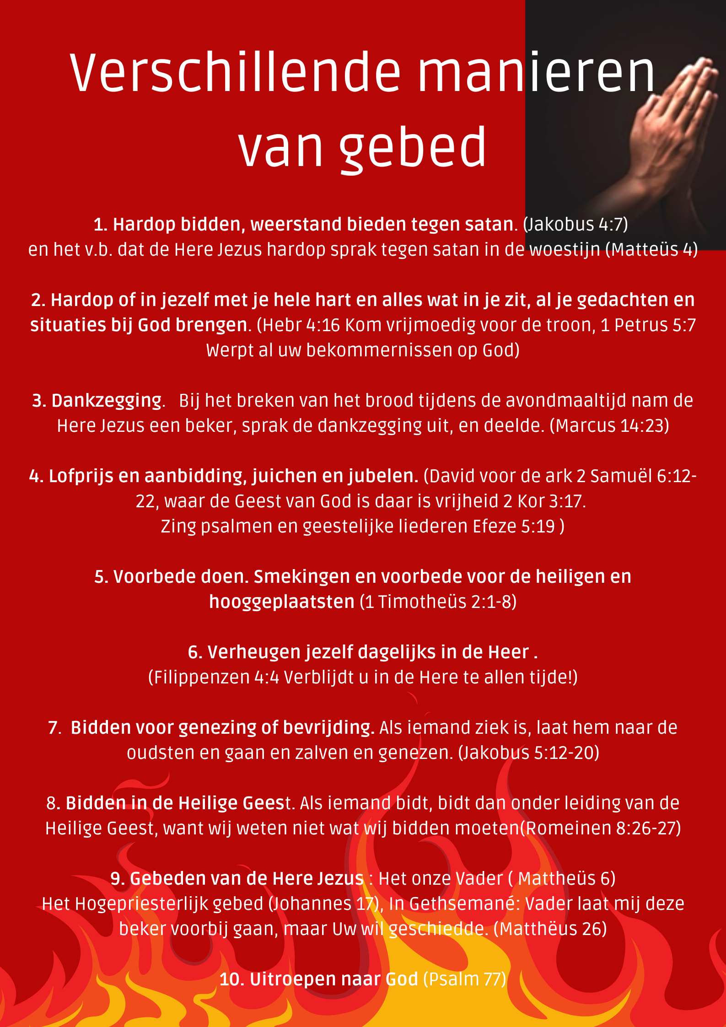

Aanbiddingcursus Dag 2

Les 2. Hoe pas je aanbidding toe in:
- Samenkomsten
- Persoonlijke leven
- Gebed
- Als overwinning en vieren

Waar denk jij aan bij de zin ‘ Hoe pas je aanbidding toe?’

Wist je dat wij In Heer Jezus Christus meer dan overwinnaars zijn?!
Welk eigenschappen van God zitten er in jou? Schrijf ze maar bij de superheld.

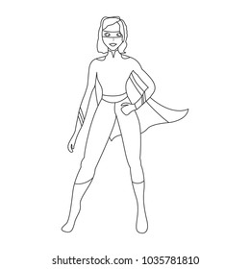


Denk aan Liefdevol zijn, luisterend oor, behulpzaam of muziek maken.

1) Samenkomsten

Efeze 5:18
En bedrinkt u niet aan wijn, waarin bandeloosheid is, maar wordt vervuld met de Geest, 19en spreekt onder elkander in psalmen, lofzangen en geestelijke liederen, en zingt en jubelt de Here van harte, 20dankt te allen tijde in de naam van onze Here Jezus Christus God, de Vader, voor alles

Er zijn meerdere teksten in het Woord van God die gaan over wat God graag wil als we samen zijn.
In de tekst hierboven lezen we over vervuld worden met de Heilige Geest door:
- Onder elkaar te spreken in Psalmen, Lofzangen en geestelijke liederen
- Te zingen
- te jubelen
- en te danken
Het staat er echt! Dit zijn vormen hoe we God zouden kunnen aanbidden, past er één bij jou? En heb je gelezen dat zelfs het woordtje Jubelen er staat? “Whooehoeee! HEER JEZUSSSSSS. Whooee hoeeeee JAAAA!
Jubel jij wel eens? Roep jij het wel eens uit naar God uit een dankbaar hart? Dit hoeft natuurlijk niet iedereen te doen, maar dit mag wel! We gaan soms uit onze plaat bij een voetbalwedstrijd, of we jubelen als een vriend meedoet aan een hardloopwedstrijd, dit mag ook bij God alsjewil.

Een tweede tekst die gaat over aanbidding in samenkomsten is
1 Korintiërs 14:26
Hoe staat het dan, broeders? Telkens als gij samenkomt, heeft ieder iets: een psalm of een lering of een openbaring of een tong of een uitlegging; dat alles moet tot stichting geschieden

Hierin staat simpelweg dat als we samenkomen, een ieder iets mag hebben. De één dit, de ander dat, jij mag iets hebben in een samenkomst staat hier. Denk aan een getuigenis, een praatje, misschien mag je iemand bemoedigen met een compliment of denk je steeds aan een Bijbeltekst waarmee je een ander mag bemoedigen.

Jij bent belangrijk voor God, en Hij wil niets liever dan door jouw heen stromen om de ander tot zegen te zijn.

2) Persoonlijke leven

Hebreeeën 4:16 Laten wij daarom met vrijmoedigheid toegaan tot de troon der genade, opdat wij barmhartigheid ontvangen en genade vinden om hulp te verkrijgen te gelegener tijd.

In onze persoonlijke leven mogen we TE ALLE TIJDEN bij God komen zoals we zijn. Dit is aanbidding, je verschijnt voor Zijn aangezicht, je praat met Hem als een Vader met Zijn kind.
Soms is het nodig dat we even stil worden en ruimte en tijd afbakenen om tijd met God te houden. Doe jij dit ook? Heb jij tijd voor God ingepland om in aanbidding bij Hem te komen? Je kunt wat muziek op zetten, en met een Bijbel en een schriftje klaar zitten om iets tegen God te zeggen en misschien ontvang je wel iets van Hem en kun je dat opschrijven of markeren in je Bijbel alsjewil.

3) Gebed

Aanbidding kunnen we toepassen door zingend te bidden. Iemand zei wel eens “Zingen is 2x bidden”. Van zingen wordt je blij, vult je hart zich met Waarheid en Gods liefde waardoor je weer vervuld op weg kan gaan. Een lied wat je zingend kunt bidden is bijvoorbeeld:
“De Here zegent jou
en Hij beschermt jou,
Hij schijnt Zijn licht over jouw leven.
Hij zal genadig zijn
en heel dicht bij je zijn,
Hij zal Zijn vrede aan je geven.”
Ook kan je in gebed gaan tijdens het zingen van bijvoorbeeld liederen zoals
Opwekking 468 Wij willen dat Heer Jezus wordt verhoogd, of het lied samen in de naam van Heer Jezus.
Je zingt dan eigenlijk een gebed. Dit heeft kracht als dit vanuit het hart wordt gedaan.

Zing biddend over een situatie en je zal God zien werken
Soms heb je geen woorden om te bidden en kun je liederen zingen voor God
Zing ook gerust een eigen lied over je situatie uit
Ken jij nog liederen die je kunt bidden?

4) Als overwinning en vieren

Aanbidding is een machtig en een krachtig wapen wat we als kinderen van God mogen inzetten. Je kunt last hebben van negatieve gedachten, Prijs en loof dan de Heer! Zit je in de put, luister en zing dan mee, alsjewil, met christelijk liederen je er weer bovenop helpen.
Onze woorden hebben veel kracht. Dit kun je lezen in het boek Jakobus. Als jij leven uitspreekt over een situatie of overwinning, dan doet dat iets met de uitkomst. Denk aan Jericho, zij zetten gejubel en gezang in om de overwinning te behalen.
Weetje als jij in de put zit, en je soms niet meer weet wat je moet doen, gebruik dan aanbidding als jouw overwinningslied. Hij schenkt Zijn Heilige Geest dan om jou te helpen als jij in die aanbidding en overwinning gaat staan.
Welke overwinningsliederen ken jij ?
Vier FEEST met God. Hij stelt feesten en vieringen in om het leven en Zijn nabijheid te vieren. Denk aan Hem, zing voor Hem, en doe dat met heel je hart en ziel en verstand en al je kracht. Hoe vier jij feest met God?

